**МБДОУ детский сад «Журавушка»**

Апрель 2016г

Творческий проект

**«Животные севера и юга»**

«Зоопарк»

Старший дошкольный возраст

Воспитатель: Попелушко Т.М.

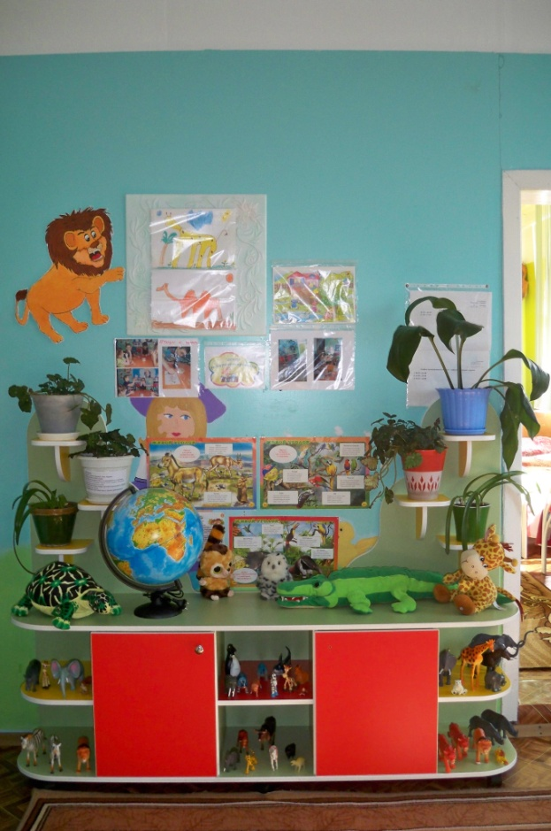

Образовательные области: Познавательная, социально-коммуникативная, речевое развитие, художественно-эстетическое

Срок реализации: 2 недели.

**Цель:** создать условия для организации совместной деятельности детей, педагога и родителей для формирования знаний дошкольников о животных севера и юга.

**Задачи:**

**Воспитательные:**

* Воспитывать гуманное отношение к животным, чувство сопереживания;
* Привитие навыков коллективного взаимодействия и индивидуальной деятельности.

**Образовательные.**

* Формировать у дошкольников знания об особенностях жизни, внешнего вида и среды обитания животных севера и юга;
* Активизировать словарный запас дошкольников;
* Развитие навыков связной речи;
* Учить делать выводы, устанавливать причинно-следственные связи;
* Развитие навыков самостоятельной творческой деятельности.

**Развивающие.**

* Развивать любознательность, познавательные способности детей (внимание, мышление, память, воображение) при совместной и индивидуальной деятельности.

Развивать творческие и интеллектуальные способности детей.

Этапы: Организационно-подготовительный, основной, заключительный.

Характеристика деятельности участников в рамках проекта.

Воспитатели:

* Помещают информацию для родителей о ходе проекта;
* стимулируют   интерес  детей;
* планируют с детьми  деятельность
* создание в группе игрового уголка «Зоопарк»;
* вводят в игровую сюжетную ситуацию
* вовлекают родителей  в совместную работу с детьми
* проводят беседы, занятия по ознакомлению с окружающим, по развитию связной речи, занятия по изобразительной деятельности.
* организуют  выставку детских и семейных работ

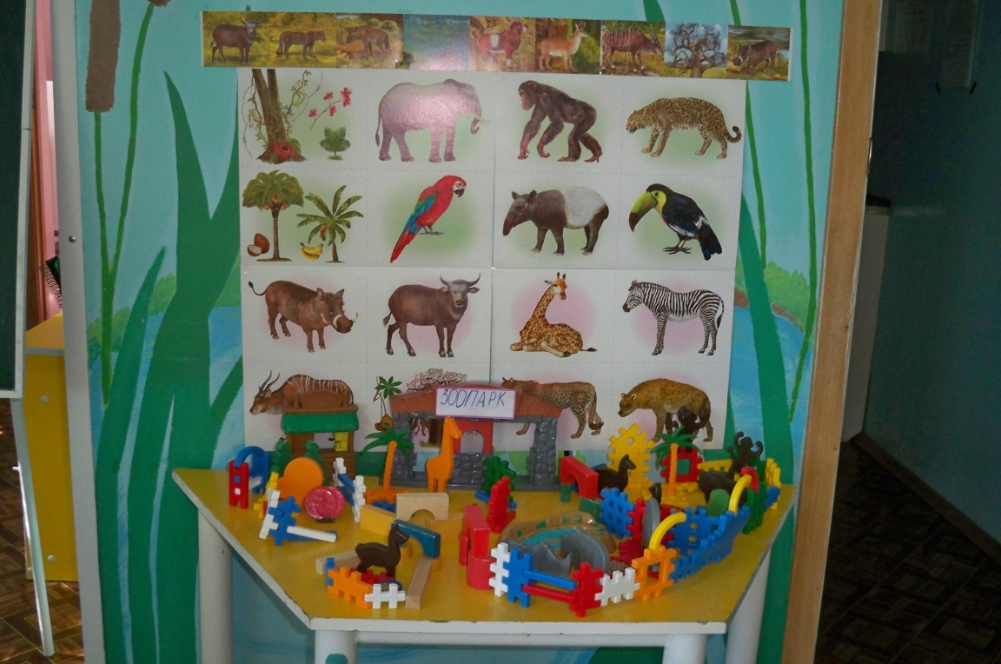

Центр детской активности

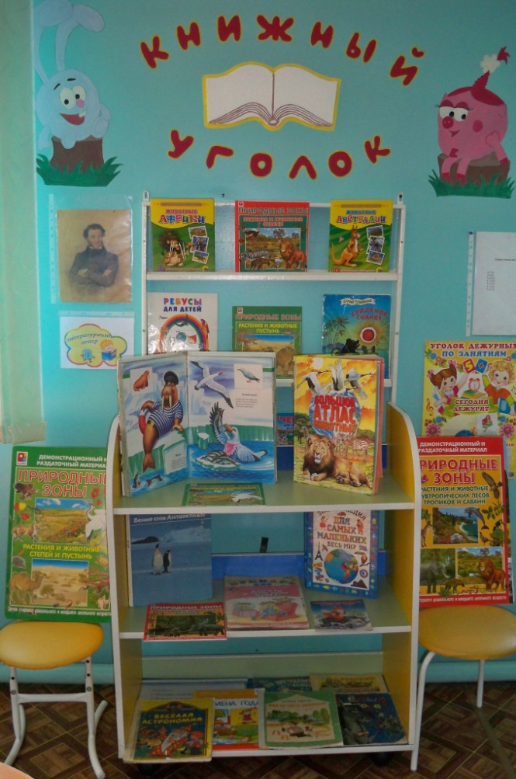

Создание энциклопедии

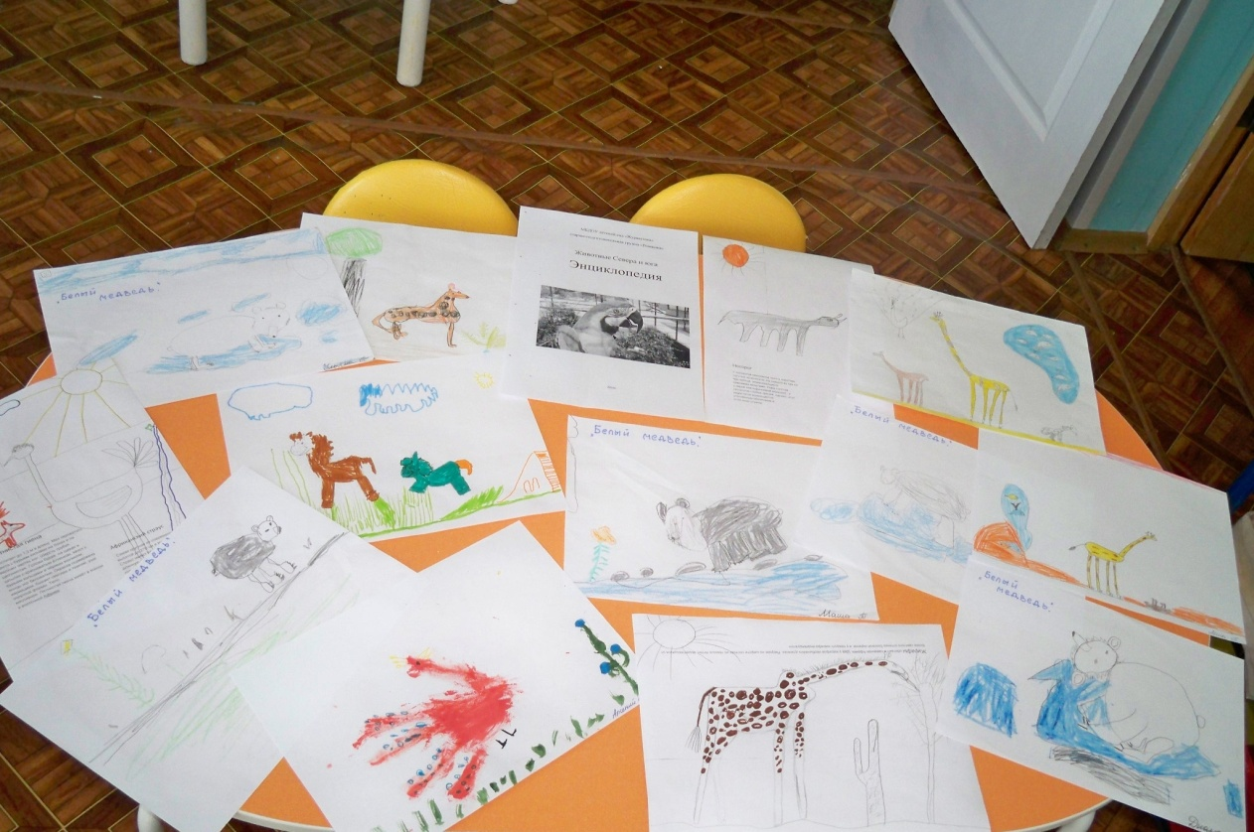

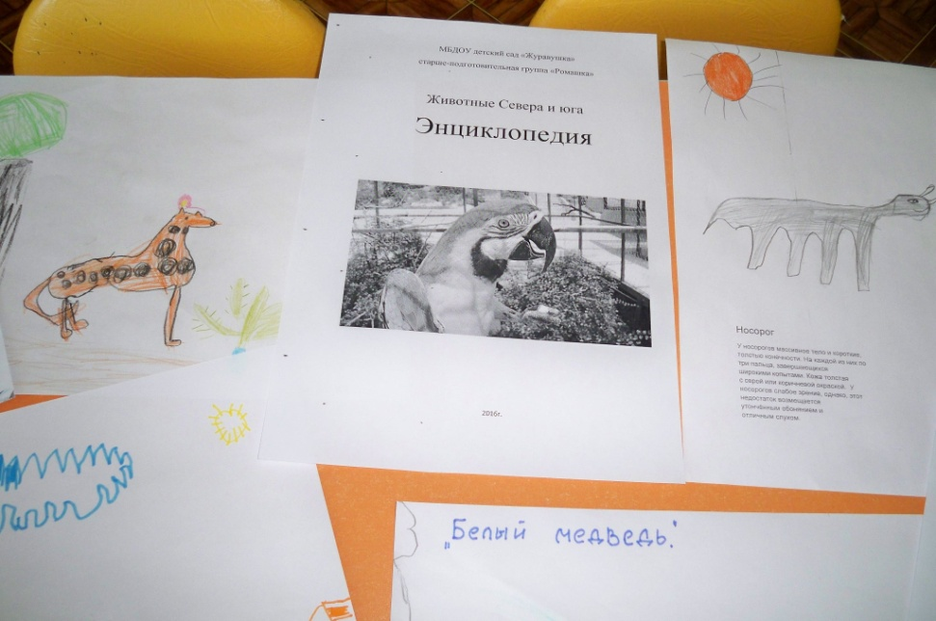

Родители:

* организуют экскурсию в зоопарк
* принимают  участие в оформлении фото выставки «Мы в зоопарке»
* подбирают необходимый материал для организации развивающей среды

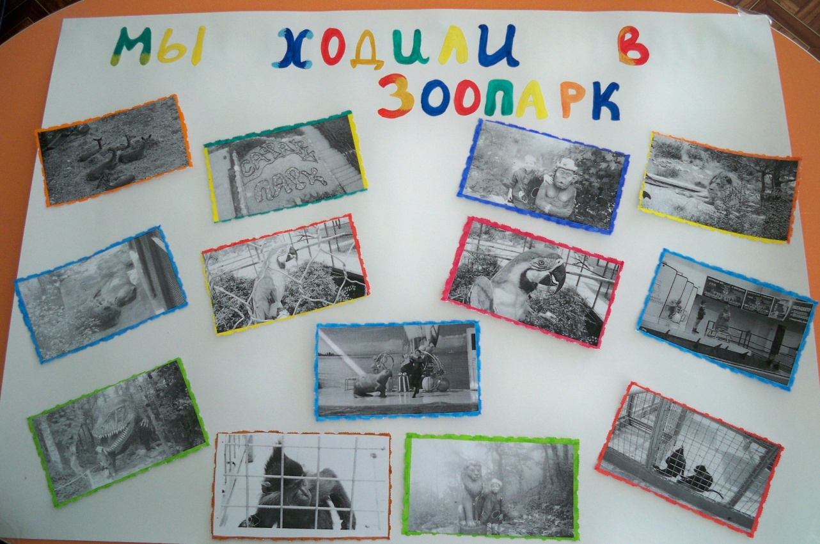

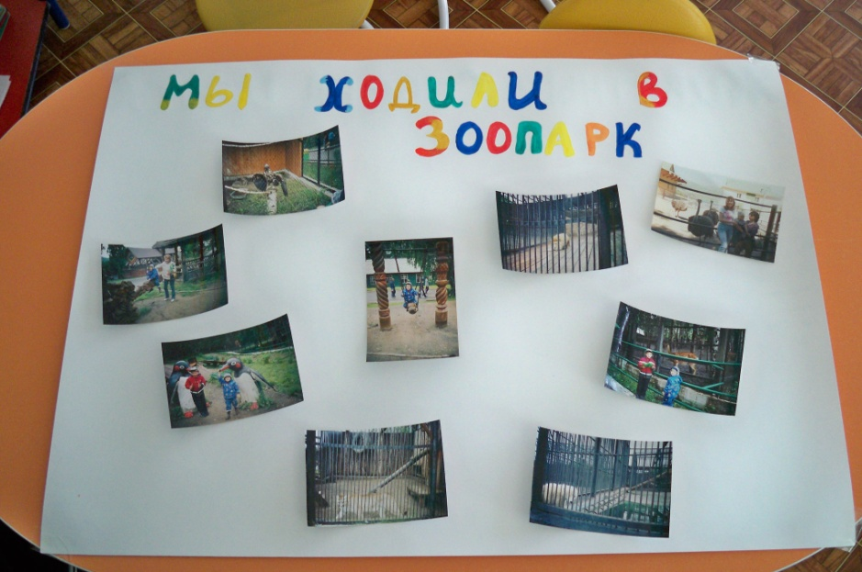

**Дети:**

* входят  в проблему

Использование метода трёх вопросов

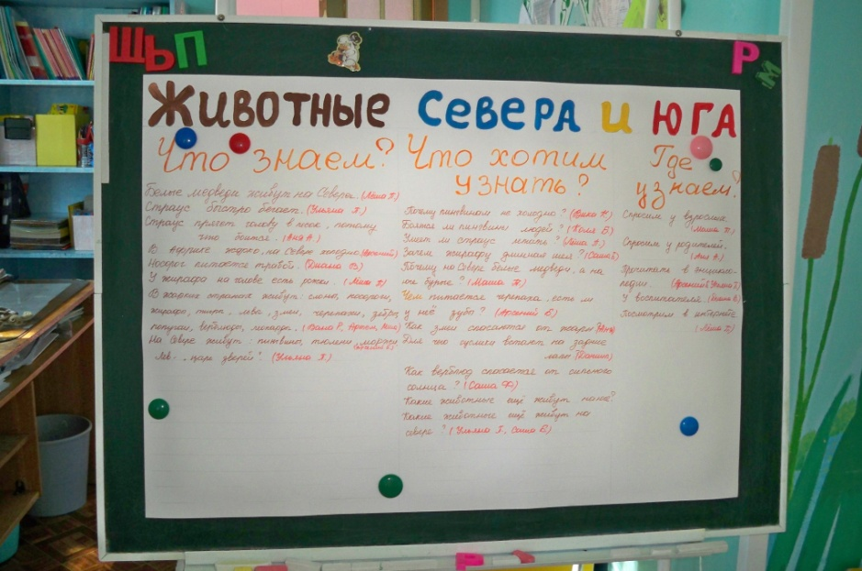

* разучивают стихи, составляют, придумывают рассказы о животных севера и юга
* участвуют  в изобразительной деятельности: рисование, лепке, конструировании. Создают коллаж «Что такое джунгли?» и «Северное сияние»
* принимают  участие в  оформлении фото выставки «Мы в зоопарке»

Выставка детских работ «Северное сияние»

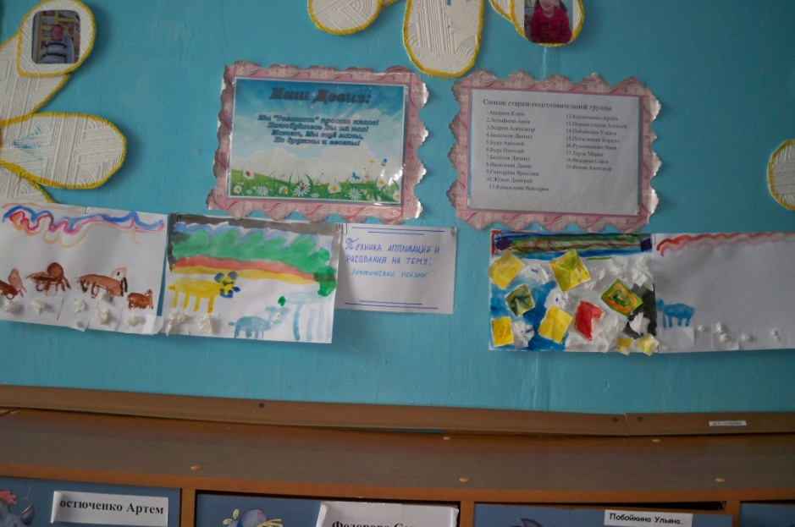

Макет «Пустыня»

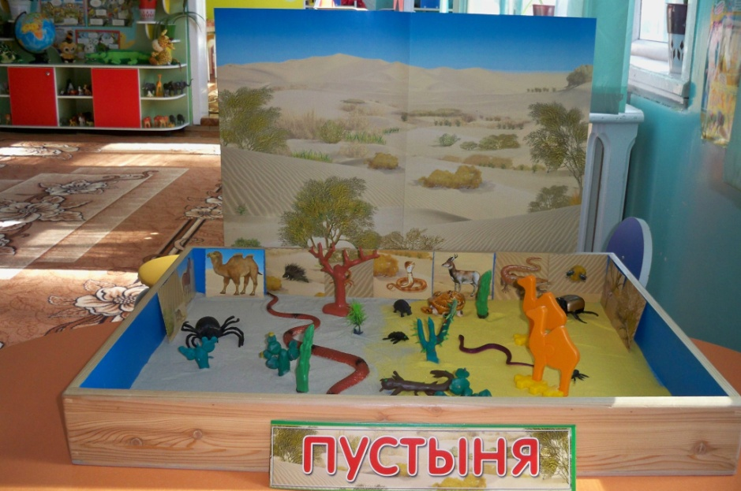

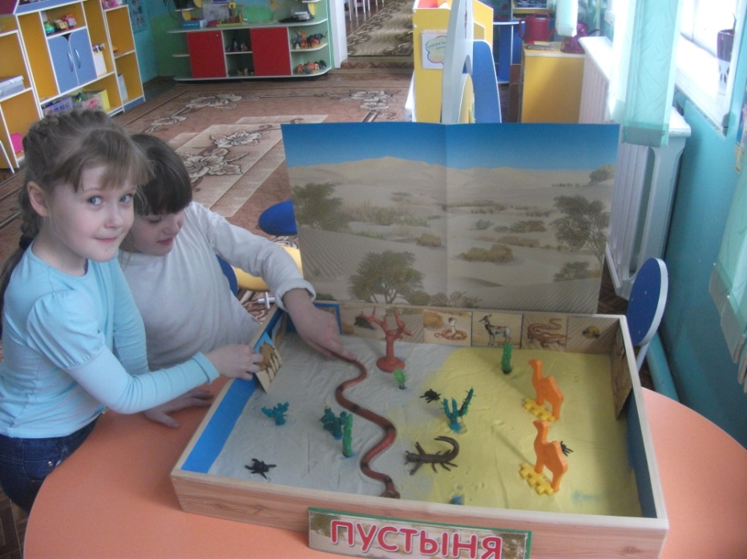

Макет «Тропический лес»

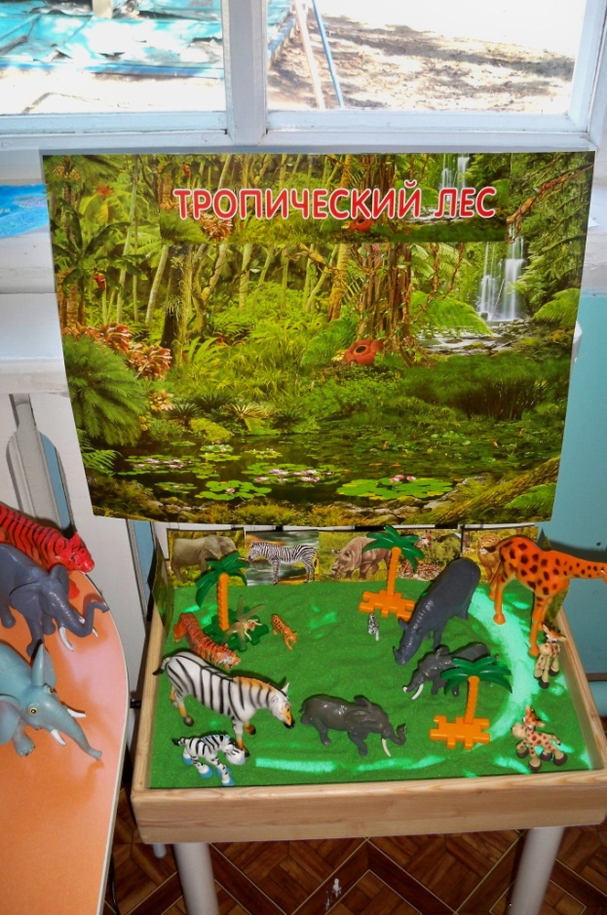

Макет «Животные севера»

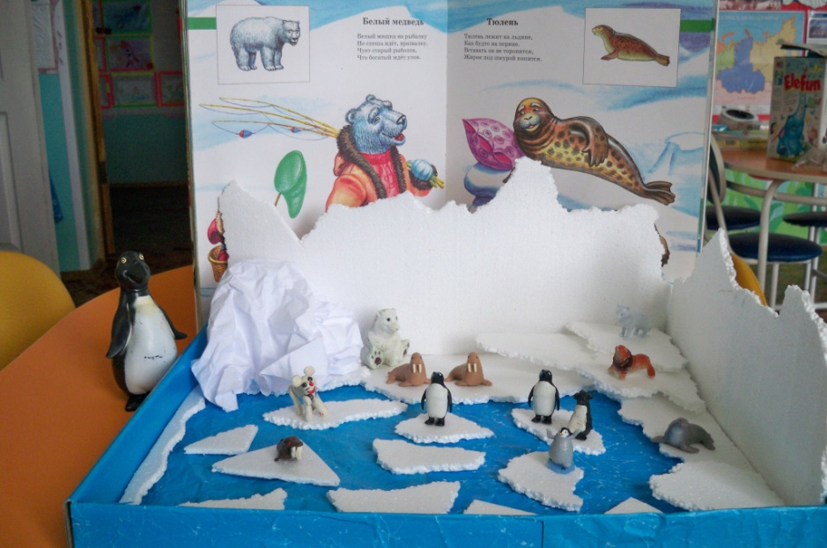

Дидактические, развивающие игры

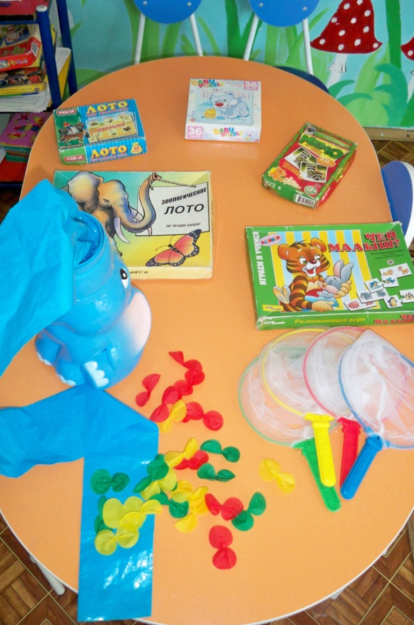

Выставка рисунков «Животные севера и юга»

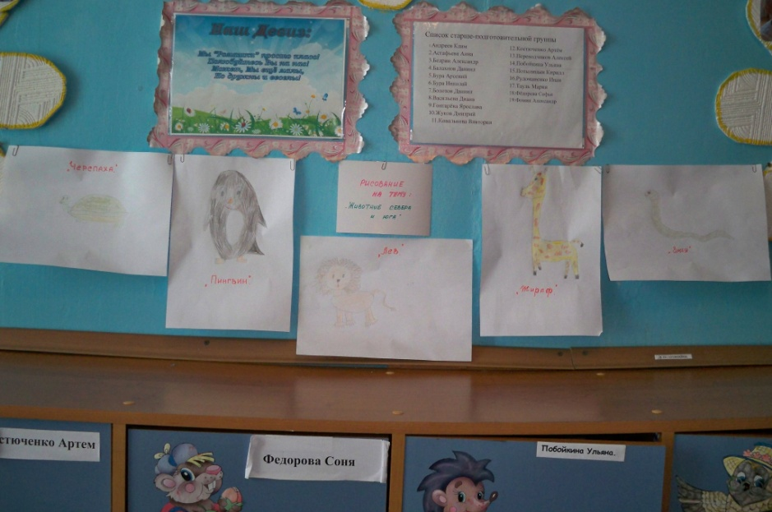

Ознакомление дошкольников с картой

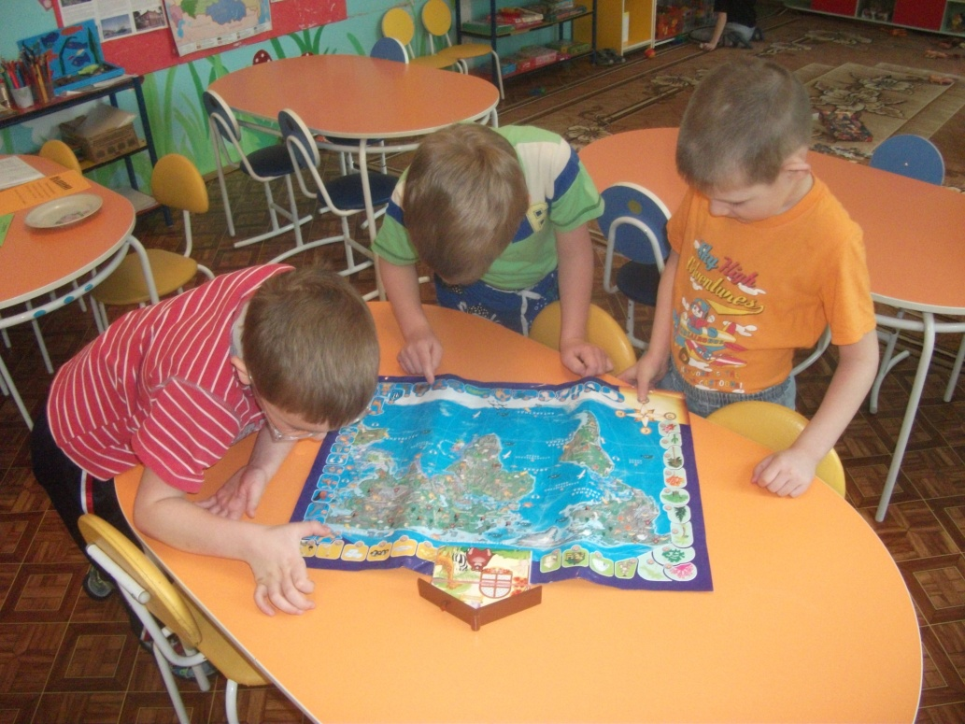

**Необходимое оборудование:** Наглядный материал: открытки, фотографии и иллюстрации репродукции  картин с изображением животных севера и юга, фигурки животных. Стихи  и загадки, литературные произведения о животных. Карандаши, фломастеры, восковые мелки, ватман, цветная бумага, ножницы, клей. Компьютер, проектор, фотоаппарат.

Предполагаемые итоговые продукты:

- Фотоматериалы, альбомы, методическая разработка «Животные севера и юга».

- Итоговая презентация для воспитателей, родителей  и детей.

- Оформление фото выставки «Мы в зоопарке»

- Изготовление книги - энциклопедии «Зоопарк»;

- Создание игрового уголка «Зоопарк».

РЕЗУЛЬТАТЫ ПРОЕКТА

Систематические  наблюдения, беседы, рефлексивная оценка  родителей  показали, что у детей  после проводимой работы стало преобладать эмоционально- положительное отношение  к объектам  природы.

Работа над проектом  способствовала  развитию мышления , памяти, речи , кругозора детей, интереса к окружающему миру, воспитанию  любви , уважение к природе.

Таким образом, взаимодействие и связь всех участников проекта: педагогов, детей и родителей, объединенных одной проблемой, позволяет добиться высоких результатов:

У детей появился интерес к представителям животного мира

У детей  появилось желание  общаться с природой и  отражают свои впечатления через различные виды деятельности.

Дети усвоили нормы и правила  взаимодействия  с окружающим  миром .

Дети научились бережно и заботливо относиться к животным.

Дети научились сравнивать, анализировать, устанавливать простейшие причинно- следственные связи, делать обобщение.

У дошкольников значительно расширился словарный запас;

Научились составлять рассказы, используя распространённые предложения;

Научились делать выводы, устанавливать причинно-следственные связи;

Оформили   фотовыставку  «Мы в зоопарке»

Создали игровой уголок «Зоопарк»

СПИСОК ЛИТЕРАТУРНЫХ ИСТОЧНИКОВ

Гризик Т.И. «Познаю мир» Издательство Просвещение Серия Радуга 2016г.

Павлова Л.Н. «Знакомим малыша с окружающим миром» М.: Просвещение, 1987г

Воронкевич О.А. «Добро пожаловать в экологию» Изждательство «ДЕТСТВО-ПРЕСС»»

Ашиков В.И., Ашикова С.Г. «Семицветик» Издательство Педагогическое общество России, 2015 г.

Николаева С.Н. «Юный эколог» [МОЗАИКА-СИНТЕЗ](https://www.litres.ru/mozaika-sintez/)

Молодова Л.П. Игровые экологические занятия с детьми: пособие для воспитателей и учителей / Л. П. Молодова.- Минск: Асар, 1996.- 127 с.

Николаева С.Н. Методика экологического воспитания дошкольников: учеб. пособие: Для студентов сред. и высш. пед. учеб. заведений / С. Н. Николаева.- М.: Академия, 1999.- 181с.